Postupová přehlídka na 21. MLADOU SCÉNU
(v Ústí nad Orlicí)
(Mladá scéna se letos bude konat v termínu 21.–25. června)

Na Hraně 2024
Postupová přehlídka studentského divadla pro kraje Plzeňský a Karlovarský s výběrem na národní festival Mladá scéna (Ústí nad Orlicí).
místo konání: Moving Station, Plzeň
termín: 12.–14. 4. 2024
uzávěrka přihlášek: 3. 3. 2024

Podmínky účasti:

V kategorii studentského divadla s výběrem na přehlídku MLADÁ SCÉNA:

- Přehlídky se mohou zúčastnit studentské divadelní soubory z České republiky, jejichž vystupujícím členům je minimálně 15 let a jsou studenty středních, popř. vysokých škol, nebo nestudují, ale věkově odpovídají středoškolským, popř. vysokoškolským studentům. Věkové omezení se netýká režiséra, scénografa, autorů hudby apod. Případné výjimky z věkového limitu jsou v kompetenci programové rady celostátní přehlídky.
- Soubory se mohou přehlídky zúčastnit s divadelními inscenacemi bez omezení druhového či žánrového (divadlo činoherní, loutkové, hudební, pohybové, taneční, divadlo poezie, interpretační i autorské divadlo, divadlo pro děti a další).
- Krajská postupová přehlídka může do programu Mladé scény doporučit (nikoli však nominovat!) libovolný počet inscenací.
- Soubory se mohou v daném roce zúčastnit se stejnou inscenací pouze jedné krajské přehlídky s postupem na celostátní přehlídku Mladá scéna.

- Základní podmínkou účasti je včas podaná přihláška (evidenční list souboru) a scénář. (Pozor evidenční list je univerzální, k zakliknutí je, na kterou národní přehlídku směřujete).

Kontakt
↓
↓
Kontaktní adresa:

Johan, zapsaný ústav
Koperníkova 574/56
301 00 Plzeň

Kontaktní osoby:

Ondřej Sosna
tel.: 724 299 459
e-mail: ondrej.sosna@johancentrum.cz

Web: www.johancentrum.cz (na těchto stránkách jsou pod přehlídkami ke stažení formuláře přihlášek, fotky a aktuální informace k přehlídkám)

Facebook: Na Hranici

Pořádá:
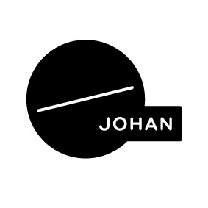

Projekt přehlídek finančně podporují tyto instituce:

